Orgue et Réalité Augmentée

Recording : Sound Augmentation
CD Hortus 096 - Edition Hortus - Les douze degrés du silence
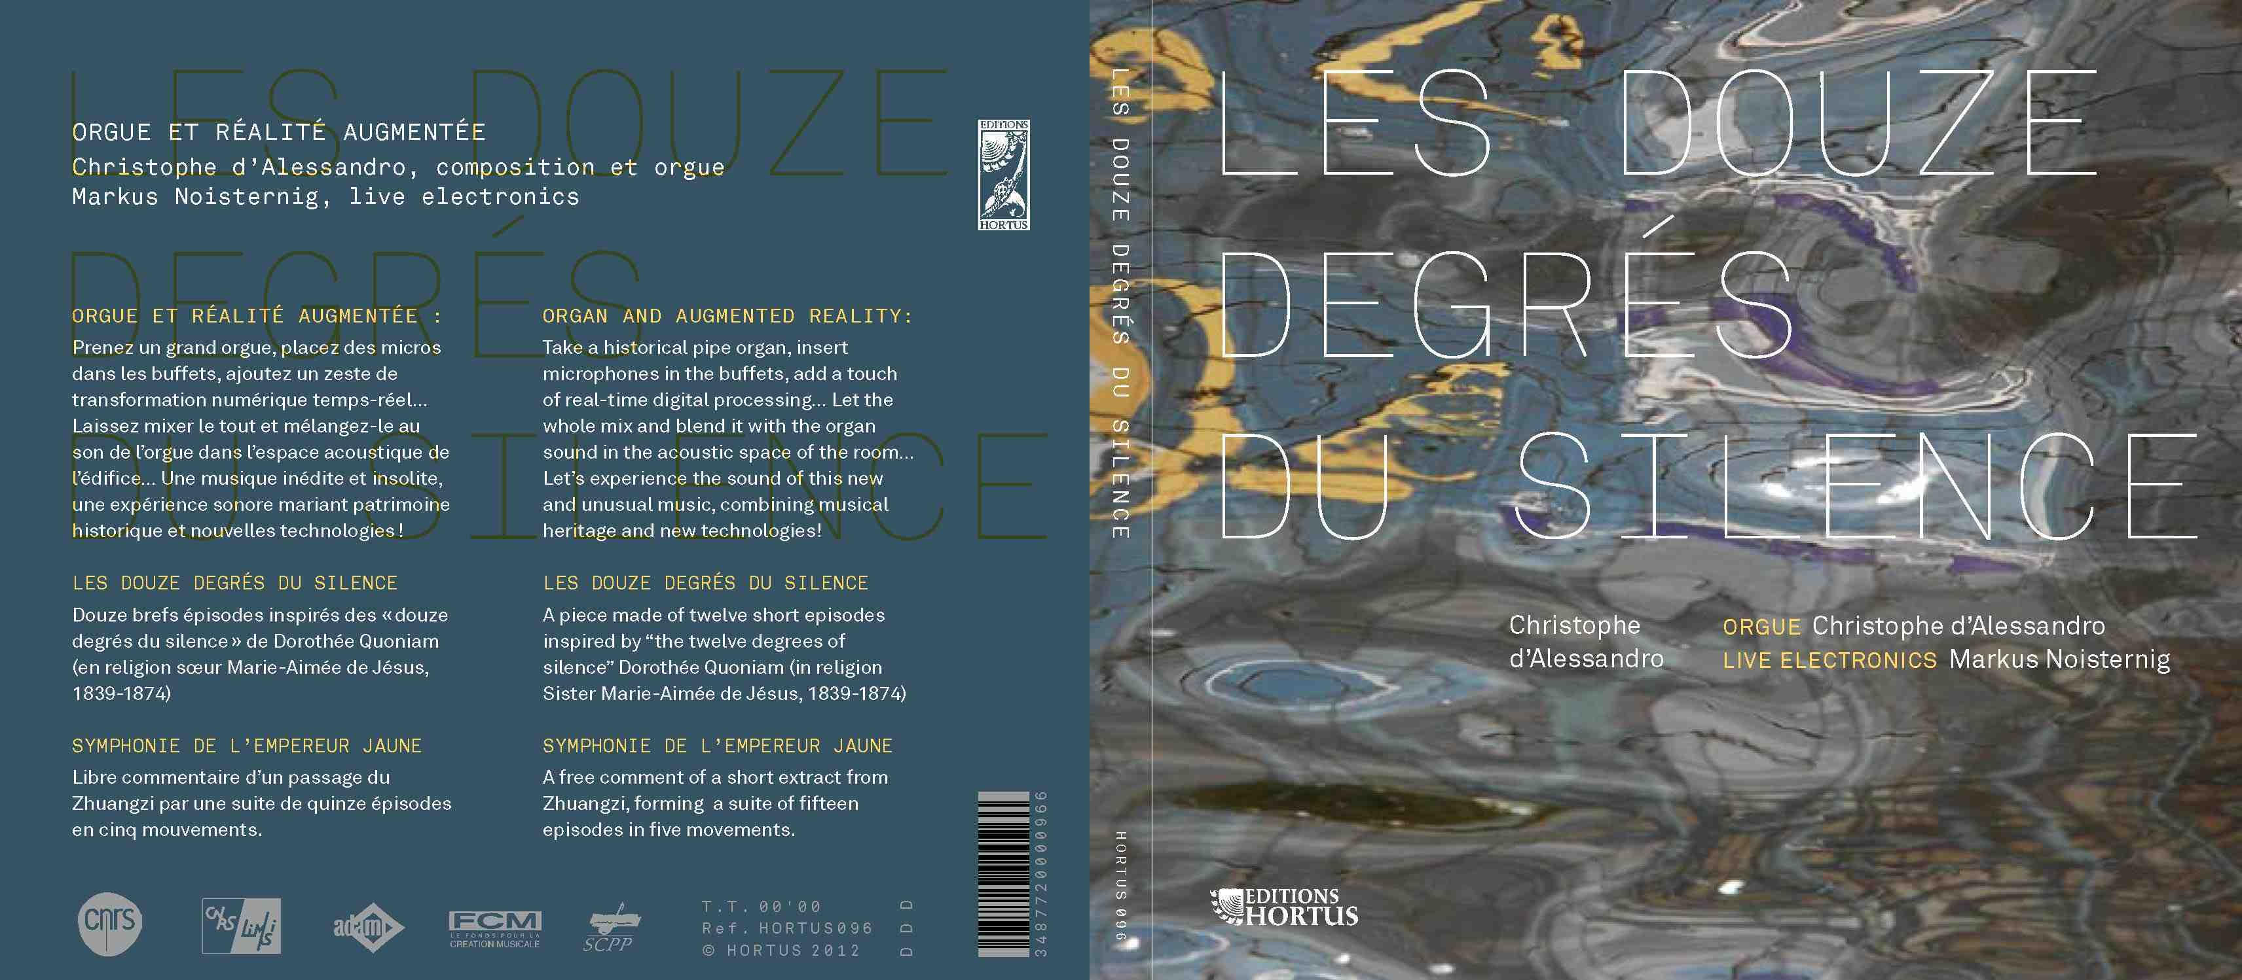 CD Recording Edition Hortus 096, 2012

Visual Augmentation
ORA

